Annexes du projet Guido : Gabriel Da Silva Marques

Professeur, M. René Beuchat

HEPIA ITI 3 ème

29 juin 2018

Table des matières

1. Processus d’inscription et de première utilisation sur l’application Guido 3

2. Schéma du pont multiplexeur I2C vers le microcontrôleur 4

3. PCB du pont multiplexeur I2C vers le microcontrôleur 5

4. PCB 3D du pont multiplexeur I2C vers le microcontrôleur 6

5. Schéma de l’interface entre le connecteur ZIF et le multiplexeur I2C 7

6. PCB de l’interface entre le connecteur ZIF et le multiplexeur I2C 8

7. PCB 3D de l’interface entre le connecteur ZIF et le multiplexeur I2C 9

8. Ecran de démarrage 10

# Processus d’inscription et de première utilisation sur l’application Guido

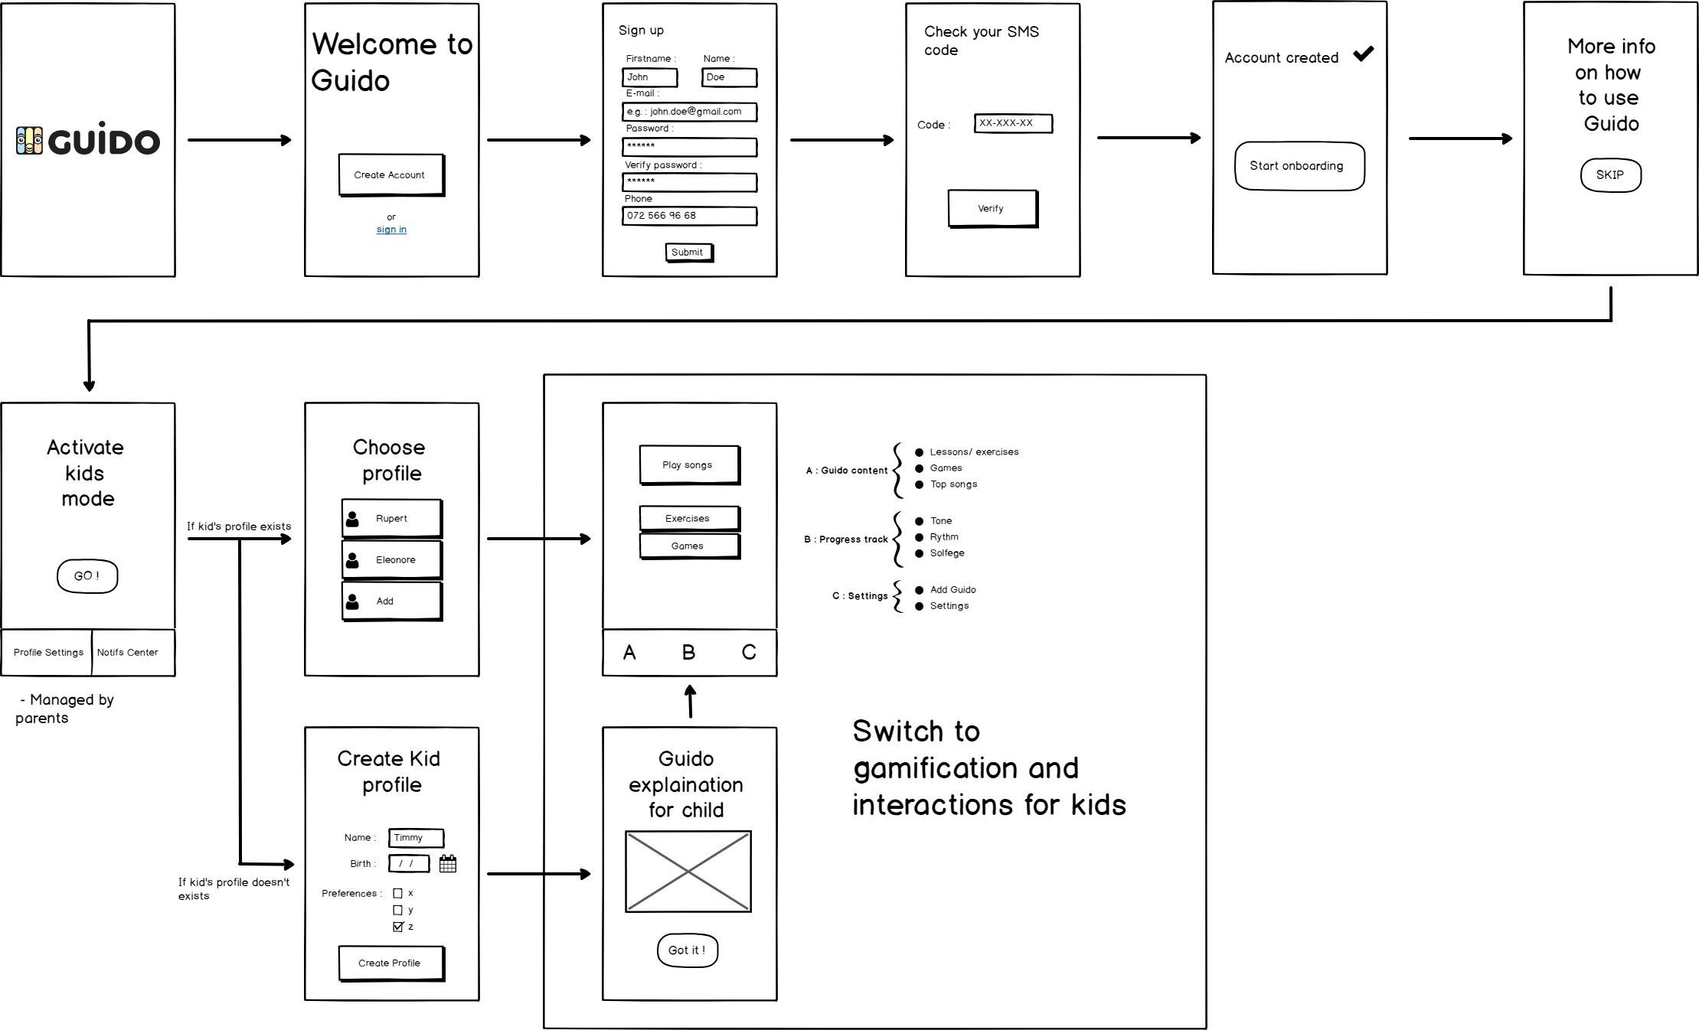

# Schéma du pont multiplexeur I2C vers le microcontrôleur

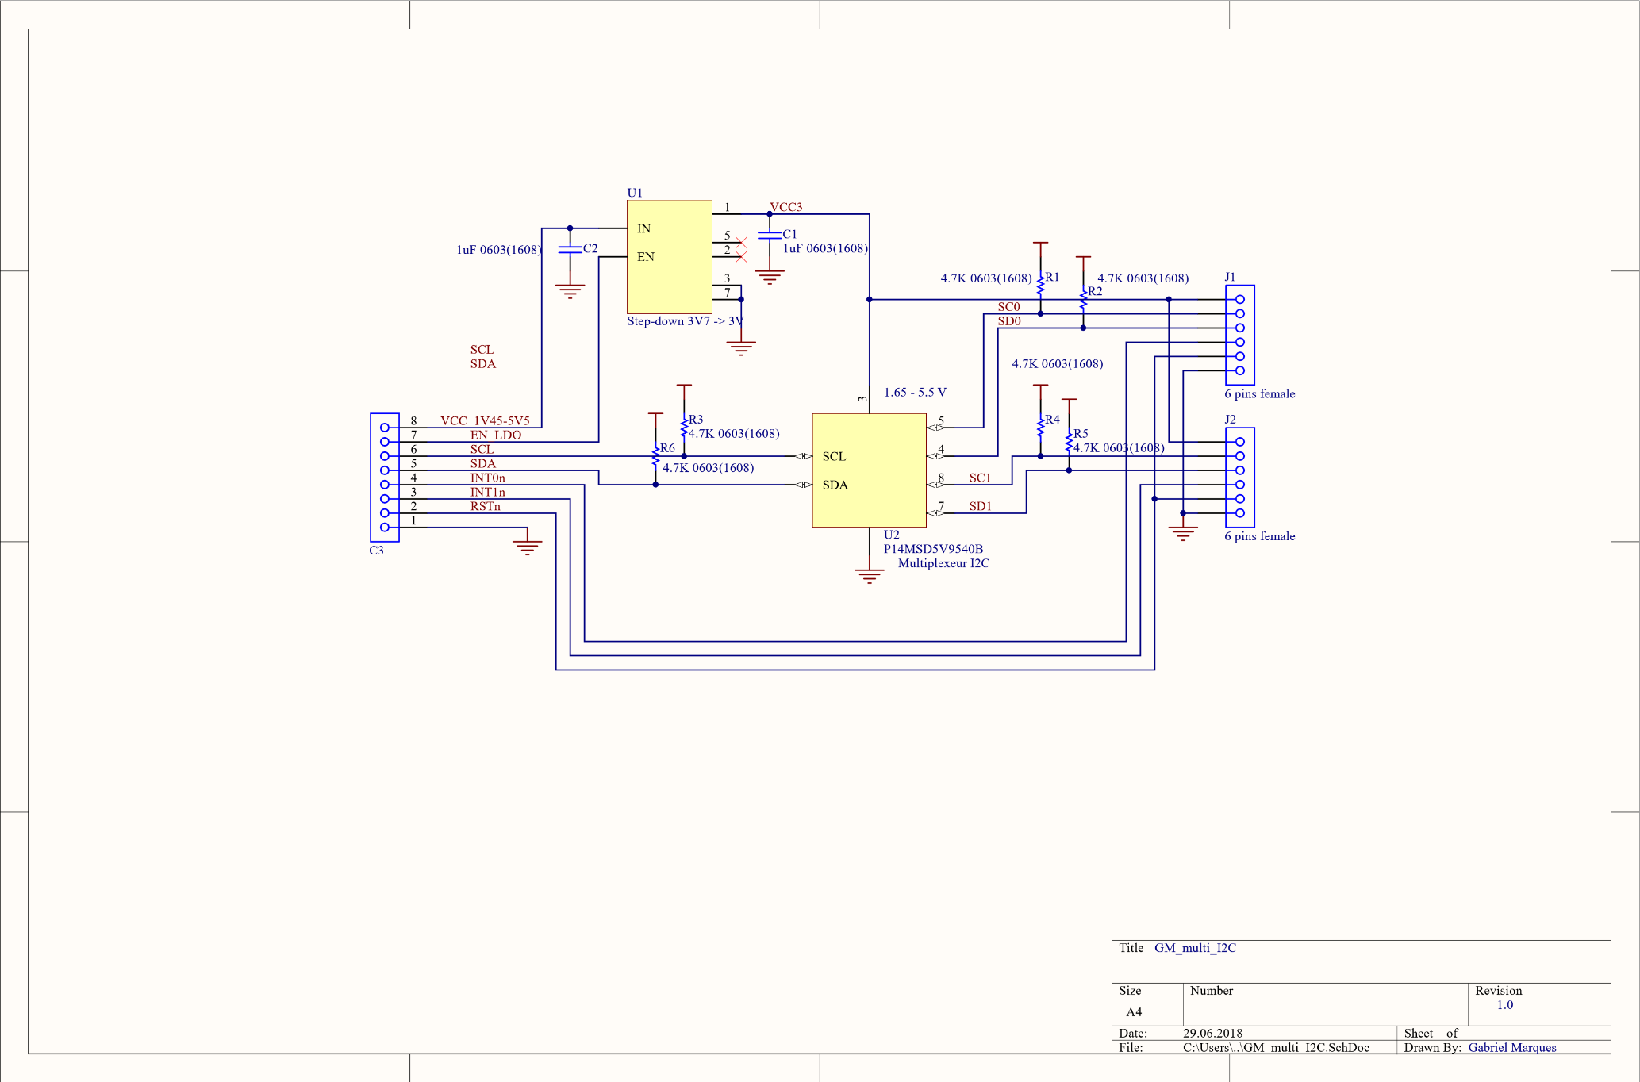

# PCB du pont multiplexeur I2C vers le microcontrôleur

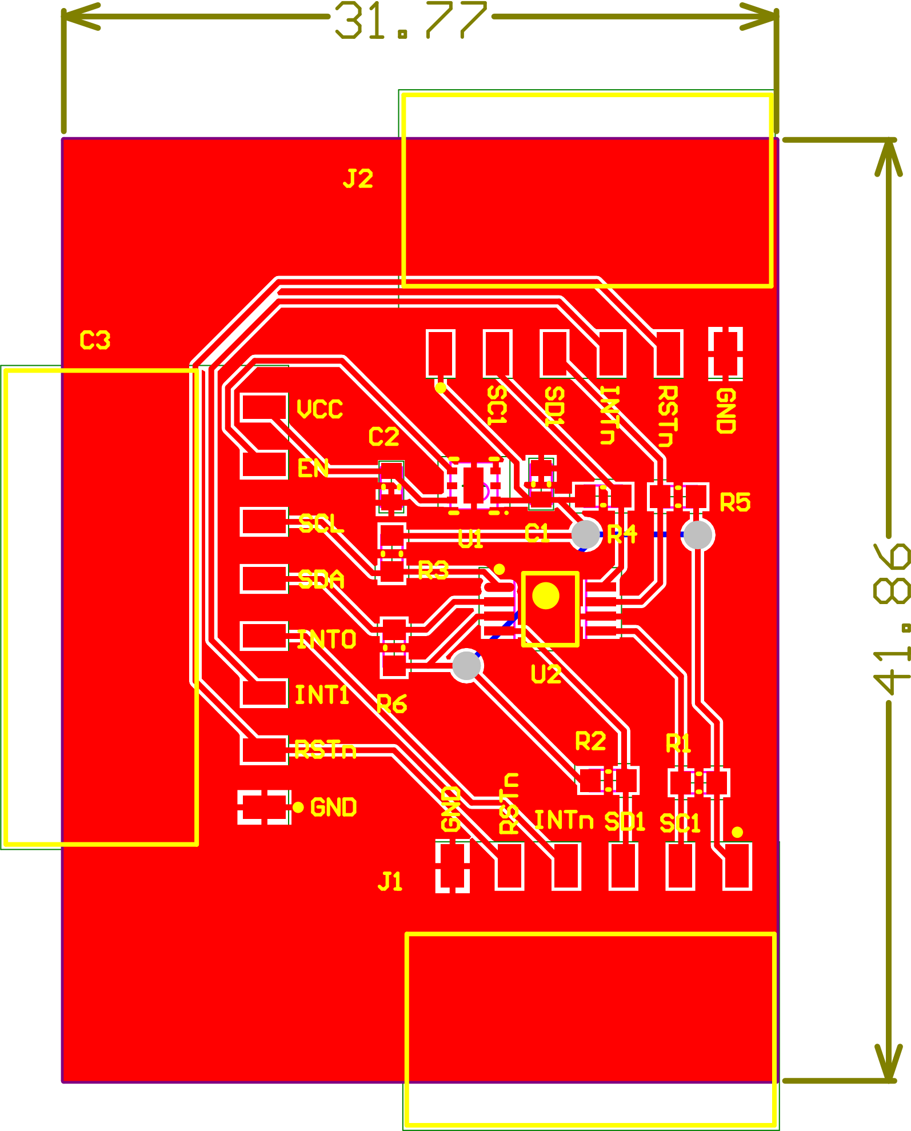

# PCB 3D du pont multiplexeur I2C vers le microcontrôleur

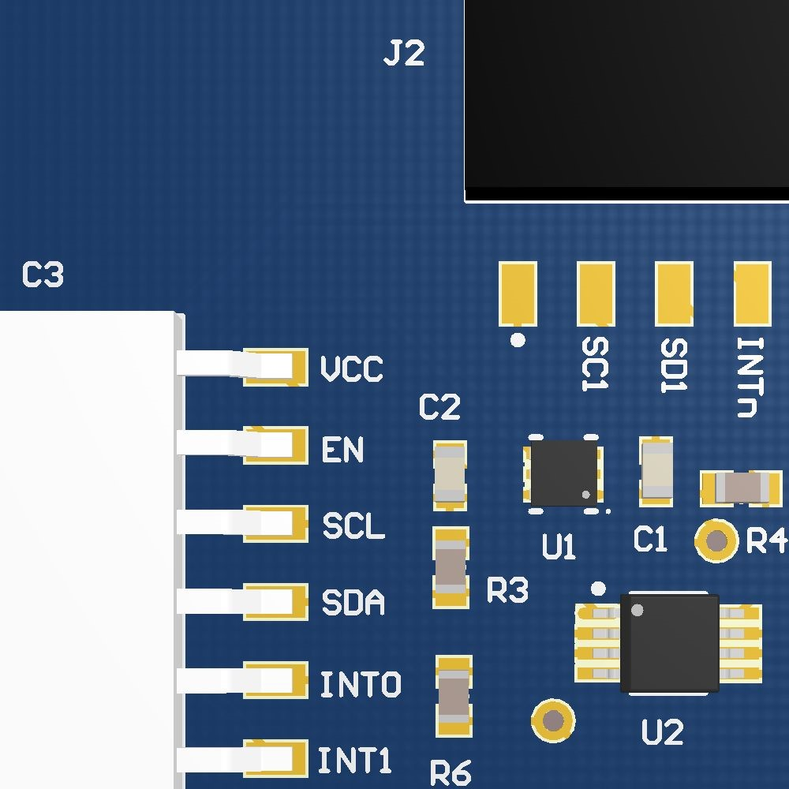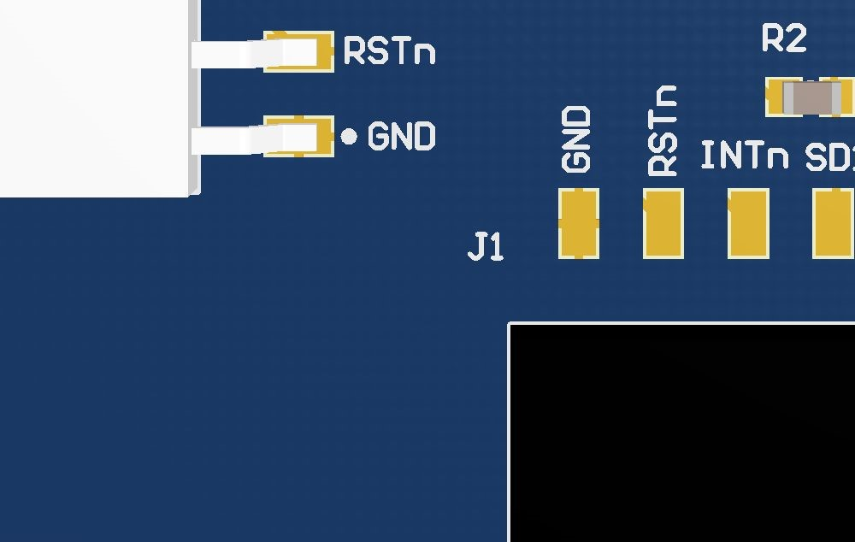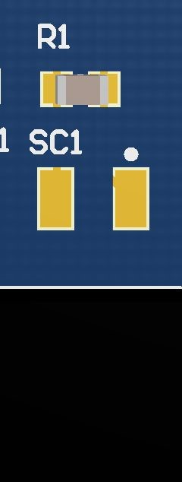

# Schéma de l’interface entre le connecteur ZIF et le multiplexeur I2C

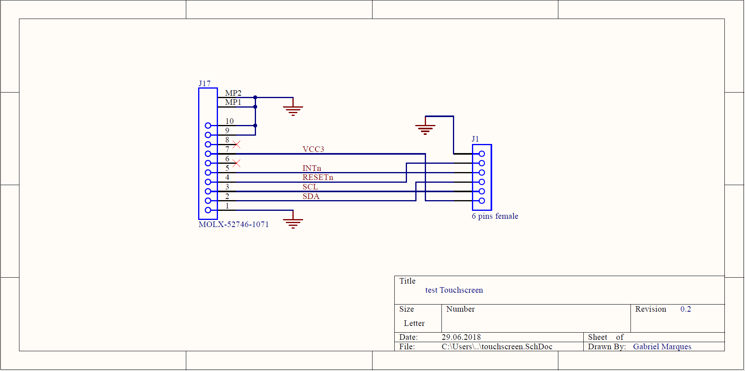

# PCB de l’interface entre le connecteur ZIF et le multiplexeur I2C

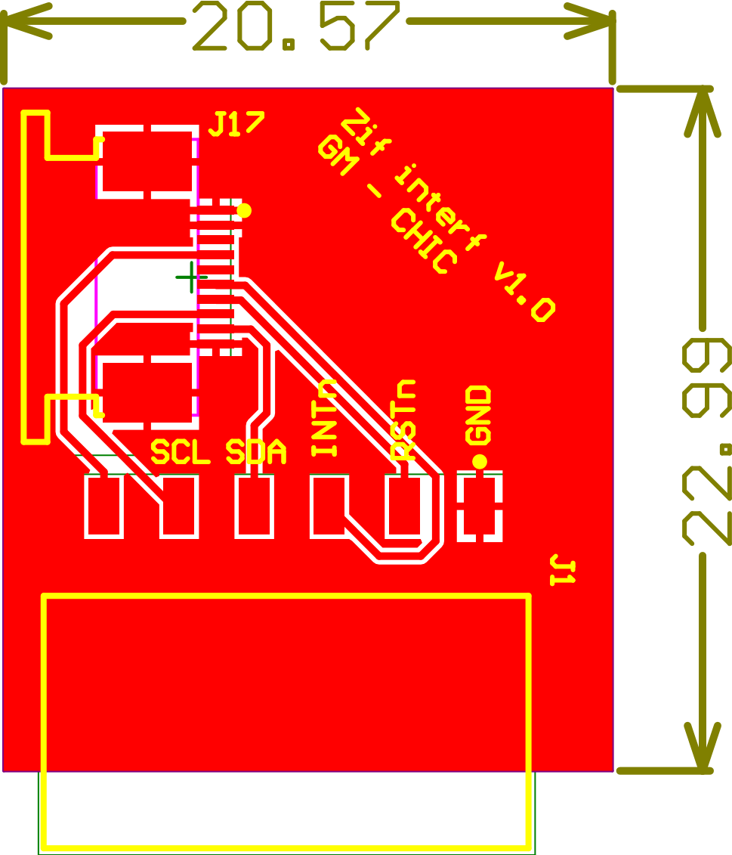

# PCB 3D de l’interface entre le connecteur ZIF et le multiplexeur I2C

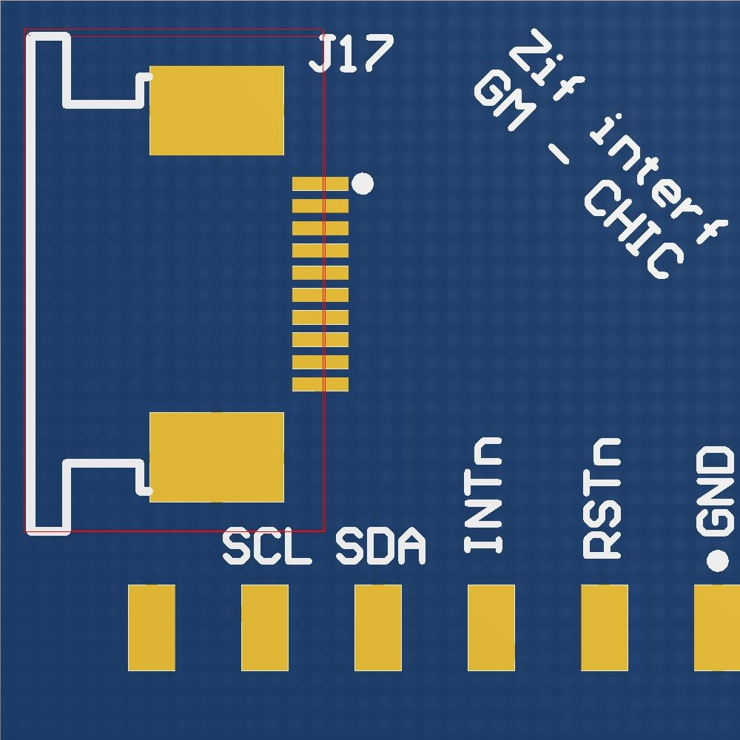

# Ecran de démarrage

Code mis en place pour avoir un écran de démarrage.

SplashActivity.kt

*/**  
 * Class SplashActivity with custom theme  
 * Display the Guido background and start the MainActivity  
 */***class** SplashActivity : AppCompatActivity() {  
  
 **override fun** onCreate(savedInstanceState: Bundle?) {  
 **super**.onCreate(savedInstanceState)  
 *// Creation of intent of Main* **val** intent = Intent(**this**, MainActivity::**class**.*java*)  
 *// Start of MainActivity* startActivity(intent)  
 finish()  
 }  
}

Partie de AndroidManifest.xml

<**application  
 android:allowBackup="true"  
 android:icon="@mipmap/ic_launcher"  
 android:label="@string/app_name"  
 android:roundIcon="@mipmap/ic_launcher_round"  
 android:supportsRtl="true"  
 android:theme="@style/AppTheme"**>  
 *<!-- Activity started at launch with Guido theme -->* <**activity  
 android:name=".SplashActivity"  
 android:label="@string/app_name"  
 android:theme="@style/SplashTheme"**>  
  
 <**intent-filter**>  
 <**action android:name="android.intent.action.MAIN"** />  
  
 <**category android:name="android.intent.category.LAUNCHER"** />  
 </**intent-filter**>  
 </**activity**>  
 *<!-- Main activity started by splashscreen activity-->* <**activity android:name=".MainActivity"**>  
 </**activity**>  
</**application**>

Splashbackground.xml

*<?***xml version="1.0" encoding="utf-8"***?>*<**layer-list xmlns:android="http://schemas.android.com/apk/res/android"**>  
 *<!-- set background color -->* <**item android:drawable="@color/cardview_light_background"**/>  
 *<!-- set background image -->* <**item  
 android:left="50dp"  
 android:right="50dp"**>  
 <**bitmap  
 android:gravity="center"  
 android:src="@drawable/ic_launcher_splashscreen"** />  
 *<!-- gravity : set logo to center  
 src : set the background image-->* </**item**>  
</**layer-list**>